ROZGRZEWKA NA ZAJĘCIACH JĘZYKA OBCEGO

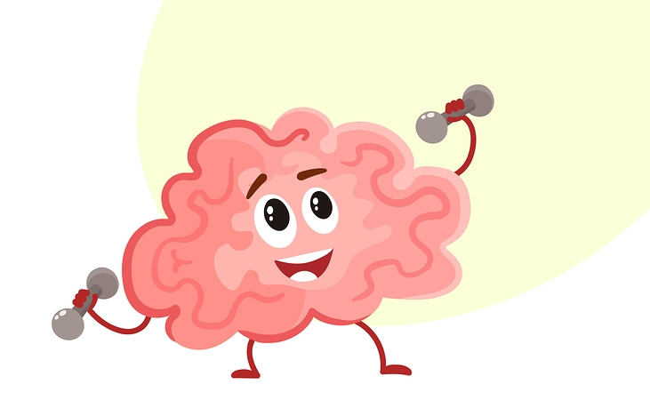
Rozgrzewka jest elementem koniecznym każdej lekcji
Rozgrzewka może pełnić rolę wprowadzenia do nowego temu, powtórzenia i utrwalenia poznanego materiału, kontroli wiedzy
Rozgrzewka pełni ważną funkcję psychologiczną: pozwala obniżyć napięcie, stres i lęk, wprowadza dobry nastrój, buduje dobre relacje pomiędzy lektorem i uczniem
Podczas rozgrzewki można ćwiczyć wszystkie umiejętności językowe: mówienie, czytanie, pisanie, rozumienie ze słuchu lub rozumienie elementu tekstowego
W zależności od typu zadania rozgrzewka aktywizuje wzrokowców lub słuchowców

Do celów ogólnych rozgrzewki językowej należą :
- cel integracyjny – kontakt pomiędzy lektorem i uczniem
- cel kształtowania zaufania oraz wykształcenie nawyku spontanicznego wypowiadania się w różnych sytuacjach, często zupełnie nieprzewidywanych
- wprowadzenia ucznia w klimat lekcji języka obcego – cel realizowany w połączeniu z tematyką aktualnie podłożonego tła lekcyjnego.
Do celów szczegółowych rozgrzewki należą:
- utrwalanie i rozwijanie nawyków umiejętności mówienia, rozumienia, czytania i pisania
- wprowadzenie do nowego tematu lekcji
- wprowadzenie nowego słownictwa
- nawiązanie do poprzedniej lekcji - przypomnienie wprowadzonego słownictwa lub materiału gramatycznego
- doskonalenie umiejętności wypowiadania się na dany temat
- doskonalenie umiejętności zadawania pytań w określonej sytuacji - automatyzacja wypowiedzi
- ćwiczenie interakcji
- ćwiczenie zapamiętywania
- ćwiczenie umiejętności powtarzania i przetwarzania informacji;
- doskonalenie umiejętności czytania lub słuchania ze zrozumieniem, poprawiania błędów
- utrwalenie poznanego wcześniej materiału leksykalnego / fonicznego / stylistycznego
- utrwalenie wybranych form i struktur gramatycznych,
- utrwalenie struktur leksykalno-gramatycznych.
Reklama
Zadanie
Na podstawie fragmentu ilustracji proszę obejrzeć jaki produkt jest reklamowany oraz wypowiedzieć się, wykorzystując konstrukcje: „To z pewnością jest…”, „To zapewne jest to…”, „Jestem pewien, że to jest…”, „Chyba to jest…”, „To powinien być…”, „Prawdopodobnie to jest…”.
Zadanie
Proszę zapoznać się z tekstami reklamowymi.
Zadanie
Proszę dobrać tekst reklamowy do ilustracji.
Praca z ilustracjami
Zadanie
Lektor przygotowuje 20 pytań, dotyczących tematu omawianego na poprzednich zajęciach. Uczeń może odpowiadać tylko „tak” lub „nie”.
Interpretacja treści
Zadanie
Proszę obejrzeć filmik i odgadnąć, o czym będziemy rozmawiać na bieżącej lekcji
Zadanie
Proszę obejrzeć filmik i wymyślić jego tytuł
Odgadywanie
Zadanie
Pokazujemy dowolny przedmiot. Zadaniem ucznia jest odgadnąć, do czego on służy.
Skojarzenia
Zadanie
Proszę zamknąć oczy i posłuchać. Z czym kojarzą się te dźwięki? Każdy uczeń opisuje własne skojarzenia.
Ukryte przedmioty
Zadanie
Proszę wymienić jak najwięcej przedmiotów, które mogą się znajdować w damskiej torebce.
Kto to jest? 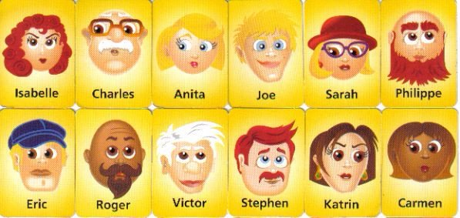
Zadanie
Uczeń opisuje wygląd jednej z osób i przewiduje kim jest ta osoba : na jakim mieszka kontynencie, jaki zawód wykonuje, czy ma rodzinę …
Twórcze czytanie
Zadanie
Uczeń wskazuje numer strony i wers. Lektor czyta linijkę tekstu. Uczeń proponuje zdanie poprzedzające i zdanie następne.
Zabawy słownikowe 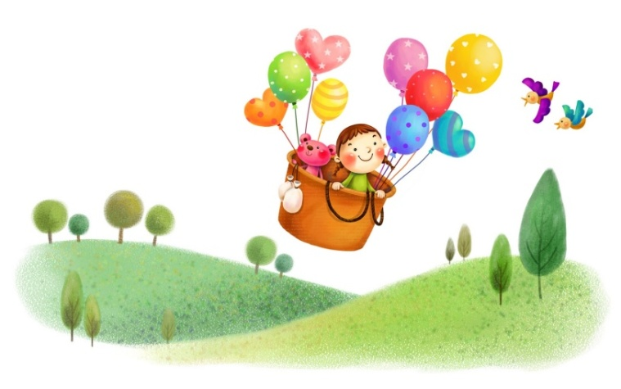
Zadanie
Na ekranie pokazujemy alfabet. Uczeń podaje nazwę zawodu / przedmiotu / rozpoczynającego się na określoną literę
Odgłosy ulicy
Zadanie
Proszę posłuchać nagrania, a następnie określić jaki to środek transportu
Alfabetyczna burza mózgów 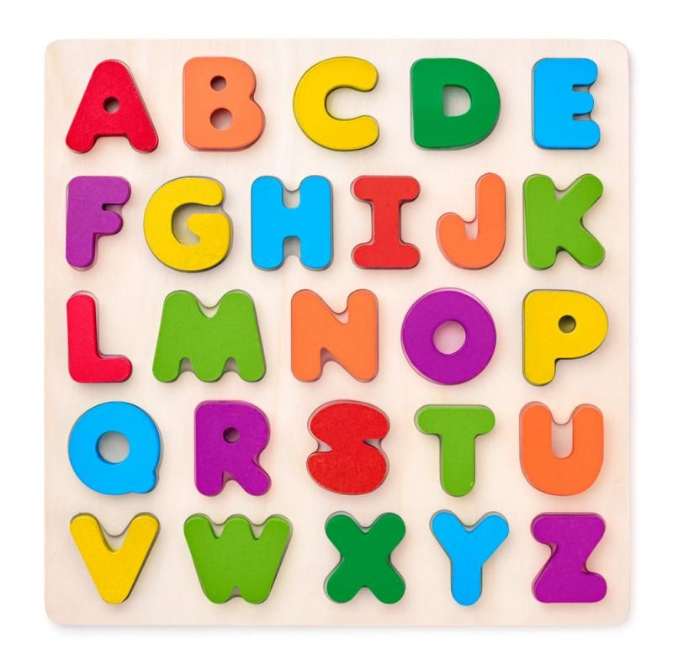
Zadanie
Lektor podaje literę alfabetu , uczeń dobiera jak największą liczbę słów rozpoczynających się na tę literę.
Piłeczka
Lektor na początku określa klucz tematyczny oraz ‘’ rzuca ‘’piłeczkę do ucznia. Uczeń podaje pierwsze skojarzenie, które przychodzi mu do głowy.

‘’ Klaskane ‘’ opowiadanie
Zadanie
Lektor opowiada historyjkę na dowolny temat. Kiedy pojawia się niepoprawna forma czasownika / przymiotnika / rzeczownika ….. uczeń klaszcze w dłonie
Słowo ‘’ tasiemiec ‘’
Zadanie
Na podstawie słowa bazowego podanego przez lektora uczeń stara się zbudować słowo dłuższe, należące do rodziny skojarzeń
„Nowy kontekst”
Zadanie
Na tablicy powieszono zdjęcie dwojga młodych ludzi. Uczeń układa prawdopodobny dialog między tymi osobami, wykorzystując wyrażenia poznane na poprzedniej lekcji. Dialog uwzględnia marzenia i plany z dzieciństwa, kontekst dzisiejszy oraz plany na najbliższy tydzień / miesiąc / rok …
„Emocje” 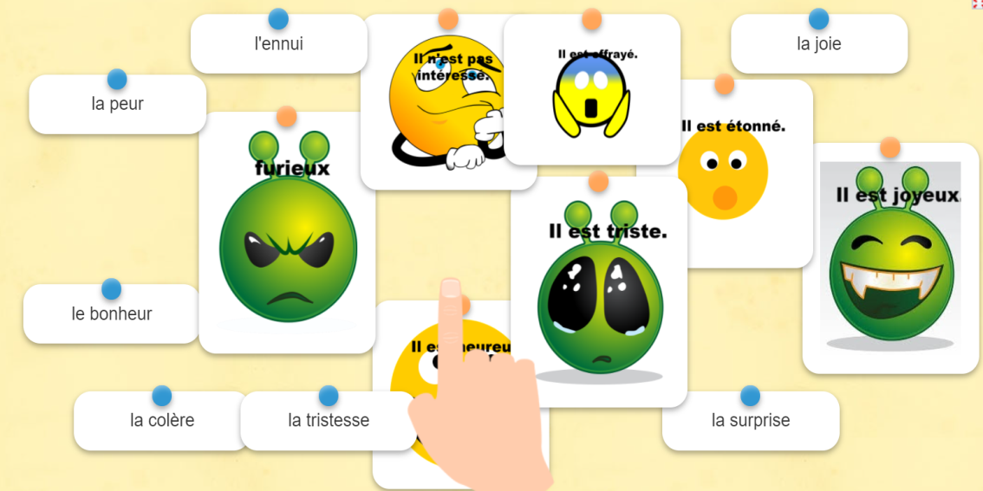
Zadanie
Lektor przygotuje planszę z symbolami emocji oraz listę przymiotników do wyboru przez ucznia : smutny– wściekły – radosny– zdziwiony …. Uczeń wybiera symbol i ma za zadanie odszukanie pasującego przymiotnika / ewentualnie podanie także przymiotnika o znaczeniu przeciwstawnym/. Ta rozgrzewka jest ćwiczeniem interaktywnym realizowanym w sieci.
A TY : JEŚLI MASZ POMYSŁ NA CIEKAWĄ ROZGRZEWKĘ JĘZYKOWĄ, PODZIEL SIĘ TYM POMYSŁEM Z NAMI WSZYSTKIMI NA CZACIE TABLICOWYM …

